|  |  |  |  |
| --- | --- | --- | --- |
| C:\Users\Admin\Pictures\JATA KPM.png  **BAHAGIAN PENDIDIKAN DAN LATIHAN TEKNIK VOKASIONAL**  **KEMENTERIAN PENDIDIKAN MALAYSIA**  **ARAS 5 & 6, BLOK E14, KOMPLEKS E,**  **PUSAT PENTADBIRAN KERAJAAN PERSEKUTUAN**  **KERTAS TUGASAN**  ***(ASSIGNMENT SHEET)*** | | | |
| **KOD DAN NAMA NOSS** | | IT-010-3:2016 PEMBANGUNAN APLIKASI | |
| **TAHAP NOSS** | | 3 | |
| **KOD, NAMA CU DAN WA NOSS** | | **CU2/WA4 – WRITE MODULE CODE** | |
| **KOD DAN NAMA PROGRAM KV** | | SISTEM PENGURUSAN PANGKALAN DATA DAN APLIKASI WEB | |
| **KOD DAN NAMA KURSUS KSKV** | | KPD 2023 WEB PROGRAMMING | |
| **NO.DAN TAJUK STANDARD KANDUNGAN KSKV** | | K4 WRITE MODULE CODE | |
| **NO. KOD** | **NO. KOD NOSS** | IT-010-3:2016-C02/T(58/70) | Muka Surat : 1 Drp : 4 |
| **NO. KOD KSKV** | KPD 2023 / T(10/11) |

**TAJUK/***TITLE***:**

**JENIS DOKUMEN SPESIFIKASI FUNGSI, ANTARAMUKA PENGGUNA DAN**

**PENGALAMAN PENGGUNA, APLIKASI *MOCK-UP*, PENGUJIAN UNIT DAN**

**PROSEDUR *DEBUG***

**TUJUAN/***PURPOSE* **:**

Kertas tugasan ini adalah mengenai :

1. Senarai jenis-jenis dokumen spesifikasi fungsi
2. Terang maksud antaramuka pengguna dan pengalaman pengguna
3. Terang aplikasi *Mock up*
4. Terang maksud Ujian Unit
5. Terang procedur *debugging.*

**ARAHAN/***INSTRUCTION* **:**

Kertas tugasan ini mengandungi tiga bahagian.Jawab semua soalan di bawah dengan merujuk kepada kertas peneranganKPD 2023/ P(10/11)

**SOALAN/***QUESTION* **:**

**BAHAGIAN A: OBJECTIVE QUESTION**

**Arahan/ Direction:** Bulatkan jawapan yang betul.

1. Rajah 1 menunjukkan kod untuk membuat sambungan ke suatu pangkalan data.

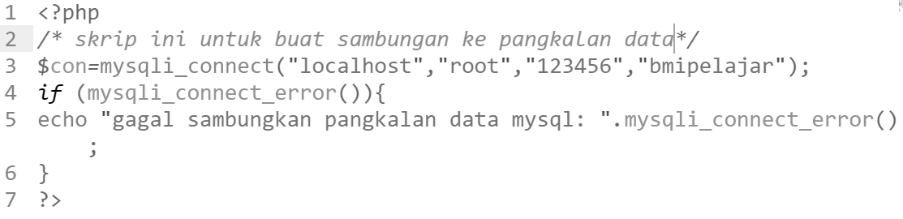

Rajah 1

Pilih output yang betul sekiranya terdapat ralat dalam kod pada Rajah 1.

1. gagal sambungkan pangkalan data mysql
2. Skrip ini untuk buat sambungan ke pangkalan data
3. Skrip ini gagal untuk sambungkan ke pangkalan data
4. Gagal sambungkan pangkalan data mysql. mysqli_connect error
5. markah)
6. Berikut adalah kod arahan PHP.

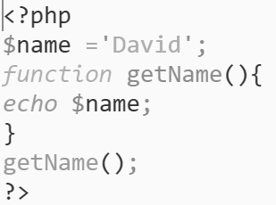

Kenal pasti ralat yang terdapat dalam kod tersebut.

1. Tag PHP tidak dibuka
2. Pengistiharan *variable* $name adalah salah
3. Arahan *echo* yang betul adalah *echo ’$name’;*
4. V*ariable* $*name* tidak di istihar dalam fungsi *getName()*

(1 markah)

1. Antara berikut yang manakah **bukan** dikategorikan sebagai jenis ralat dalam pengaturcaraan
2. Ralat logik
3. Ralat ejaan
4. Ralat sintaks
5. Ralat masa larian
6. markah)

4. Pilih pernyataan yang salah berkaitan kelebihan *mock up*

1. Kesilapan boleh dikesan pada akhir pembangunan projek
2. Mudah memahami keperluan sebenar pelanggan apabila pengguna terlibat secara aktif dalam pembangunan.
3. . Pembangun dapat membangunkan aplikasi atau menghasilkan produk akhir yang menepati kehendak pengguna.
4. Oleh kerana di dalam kaedah ini menyediakan simulasi kepada pengguna, pengguna akan dapat pemahaman yang lebih baik daripada sistem yang dibangunkan.

(1 markah)

1. Kesalahan membuat pengiraan

2. Kesalahan ungkapan boolean

3. Kesalahan menggunakan operator

Rajah 2

1. Pernyataan dalam Rajah 2 mewakili
2. Ralat logik
3. Ralat ejaan
4. Ralat sintaks
5. Ralat masa larian

(1 markah)

**BAHAGIAN B : ISI TEMPAT KOSONG**

1. ___________________ dilakukan terhadap unit terkecil yang dinamakan modul.

(2 markah)

1. ____________________ merujuk kepada mereka bentuk antara muka pengguna pada tahap pengalaman pengguna

(2 markah)

1. Terdapat ___________ prosedur untuk menghasilkan laporan pengujian dan pepijat yang efektif.

(2 markah)

1. Kebolehgunaan terhadap aplikasi yang dibangunkan hanya boleh ditentukan apabila ______________________ dilaksanakan.

(2 markah)

1. Pengujian _________________ dilaksanakan berdasarkan saiz fail dan juga format pada fail tersebut samada disokong oleh sistem tersebut ataupun tidak.

(2 markah)

**BAHAGIAN C : ESEI PENDEK**

1. Bincangkan kelebihan aplikasi *mock up*.

(10 markah)